FICHE ACTIVITÉ CHAMP HABITAT
Nom : |  | Découverte du métier de Peintre en Bâtiment
Prénom: |  |  |  | 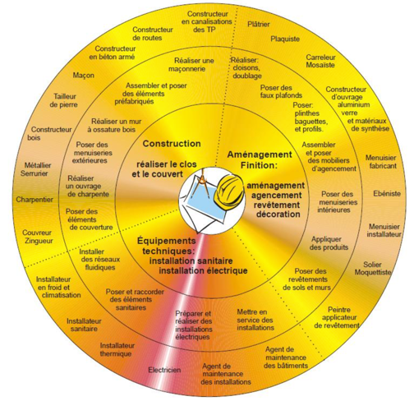
Date :
Objectif : Réaliser l’inventaire du mobilier de la pièce
Pour réaliser cette activité on me donne :
- La fiche activité
- Le tableau de l’inventaire du mobilier
- L’accès à internet

Compétences professionnelles traitées
Identifier et localiser un élément, un sous-ensemble
Compétences du socle commun traitées et/ou évaluées
Domaine 4 : Se situer dans l’espace et dans le temps

Activité 1 : L’inventaire du mobilier
Nom : |  | Découverte du métier de Peintre en Bâtiment
Prénom:

Date :
Consigne : Réaliser l’inventaire du mobilier de la pièce dans le tableau ci-dessous

Nom de l’objet | Longueur en mètre | Largeur en mètre | Hauteur en mètre | Couleur | Croquis
Exemple :Bureau | 1,00m | 0,60m | 1,00m | Imitation bois

